BÁO CÁO THỰC HÀNH LAB 3
PHÂN QUYỀN VÀ KIỂM SOÁT TRUY CẬP TRÊN WINDOWS, LINUX

PHẦN 1: LÝ THUYẾT

Chương 4.1: Identity Access Management (IAM)
Identity Access Management (IAM) là tập hợp các quy trình, chính sách và công nghệ dùng để quản lý danh tính người dùng và kiểm soát quyền truy cập của họ vào tài nguyên của tổ chức. Một hệ thống IAM hoàn chỉnh được xây dựng theo bốn giai đoạn liên tiếp.

1. Bốn giai đoạn của IAM
- Identity (Định danh): cung cấp thông tin xác định danh tính của người dùng hoặc thực thể (ví dụ: tên đăng nhập, mã nhân viên).
- Authenticate (Xác thực): xác minh rằng thông tin danh tính được cung cấp là đúng và thuộc về chính chủ thể đó.
- Authorize (Cấp quyền): cho phép các hành động dựa trên danh tính đã được xác minh, tức là xác định người dùng được làm gì.
- Audit – Accounting (Kiểm toán): theo dõi và ghi lại các hành động mà danh tính đã thực hiện để phục vụ giám sát và truy vết.

2. Các mối đe dọa đối với danh tính và quyền truy cập
- Spoofing (Giả mạo danh tính): kẻ tấn công đóng giả một người dùng hoặc hệ thống hợp lệ.
- Identity Theft (Ăn cắp danh tính): chiếm đoạt thông tin danh tính của người khác để sử dụng trái phép.
- Keylogging (Theo dõi thao tác bàn phím): ghi lại các phím người dùng gõ nhằm lấy mật khẩu và thông tin nhạy cảm.
- Escalation of Privilege (Leo thang quyền hạn): kẻ tấn công hoặc người dùng nâng quyền của mình lên mức cao hơn mức được cấp.
- Information Leakage (Rò rỉ thông tin): thông tin nhạy cảm bị lộ ra cho đối tượng không được phép.

Chương 4.2: Authentication Factors, Design and Attributes

1. Ba yếu tố xác thực
- Something You Know (điều bạn biết): gồm mật khẩu, cụm mật khẩu hoặc mã PIN. Các yếu tố này cũng được sử dụng trong các cơ chế đặt lại tài khoản.
- Something You Have (điều bạn sở hữu): là thứ mà chủ tài khoản có còn người khác không có, chẳng hạn thẻ thông minh, token phần cứng hoặc điện thoại thông minh.
- Something You Are/Do (điều bạn là/làm): là yếu tố sinh trắc học sử dụng các nhận dạng sinh lý như vân tay, hoặc nhận dạng hành vi như cách đi lại và giọng nói.

2. Xác thực đa yếu tố (Multi-Factor Authentication – MFA)
MFA kết hợp nhiều hơn một yếu tố xác thực. Khi chỉ dùng hai yếu tố, phương pháp này được gọi là xác thực hai yếu tố (2FA); khi dùng ba yếu tố, được gọi là xác thực ba yếu tố (3FA).
Để được coi là xác thực đa yếu tố, các yếu tố phải thuộc các nhóm công nghệ khác nhau. Ví dụ, yêu cầu mã PIN cùng với ngày sinh không phải là xác thực đa yếu tố vì cả hai đều thuộc nhóm “điều bạn biết”. Ngược lại, mật khẩu (điều bạn biết) kết hợp với mã OTP gửi về điện thoại (điều bạn sở hữu) là 2FA hợp lệ.

Chương 4.3: Biometric Authentication

1. Quy trình xác thực sinh trắc học
Khi người dùng muốn truy cập vào tài nguyên, hệ thống sẽ quét đặc điểm sinh trắc học của họ và so sánh với mẫu đã lưu trước đó để quyết định có cấp quyền truy cập hay không.

2. Các khái niệm liên quan
- False Rejection Rate (FRR): tỷ lệ từ chối sai, xảy ra khi một người dùng hợp pháp không được nhận diện. Đây còn gọi là lỗi loại 1, hay tỷ lệ không khớp sai.
- False Acceptance Rate (FAR): tỷ lệ chấp nhận sai, xảy ra khi một kẻ xâm nhập được chấp nhận. Đây còn gọi là lỗi loại 2, hay tỷ lệ khớp sai.
- Crossover Error Rate (CER): điểm mà FRR và FAR giao nhau. CER càng thấp thì công nghệ càng hiệu quả và đáng tin cậy.

3. Nhận dạng vân tay và khuôn mặt
- Nhận dạng vân tay: là phương pháp phổ biến nhất do chi phí thấp và không gây phiền toái cho người dùng.
- Nhận dạng khuôn mặt: ghi nhận nhiều yếu tố về kích thước và hình dạng khuôn mặt để so sánh với mẫu đã lưu.

Chương 4.5: Authorization Solutions

1. Các mô hình kiểm soát truy cập
Khi thiết kế hệ thống bảo mật, một yếu tố quan trọng là cách người dùng nhận được quyền hoặc quyền hạn. Các mô hình quyết định việc này được gọi là các mô hình kiểm soát truy cập.

a) Discretionary Access Control (DAC)
- DAC là mô hình kiểm soát truy cập tùy ý: quyền điều khiển tài nguyên thuộc về chủ sở hữu, và chủ sở hữu có thể quyết định ai được truy cập vào tài nguyên đó.
- DAC rất linh hoạt nhưng cũng dễ bị xâm phạm nhất, đặc biệt là trước các mối đe dọa từ nội bộ và tài khoản bị xâm nhập.

b) Role-Based Access Control (RBAC)
- RBAC là mô hình kiểm soát truy cập dựa trên vai trò, có thể được thực hiện một phần thông qua các tài khoản nhóm bảo mật (security group accounts).
- Mô hình này bổ sung mức độ kiểm soát tập trung cho DAC: người dùng không được cấp quyền trực tiếp mà thông qua việc được gán vào một vai trò nhất định. Vai trò sẽ quyết định những quyền mà người dùng có được.

c) Mandatory Access Control (MAC)
- MAC là kiểm soát truy cập bắt buộc: không cho phép người dùng tùy ý xác định ai là người truy cập đối tượng như trong DAC.
- Hầu hết các hệ thống dựa trên MAC không cho người dùng cài đặt phần mềm, thay đổi permission hay thêm người dùng. MAC thường áp dụng ở những hệ thống có mục đích đặc biệt, cần bảo vệ và phân loại dữ liệu ở mức cao, ví dụ như các cơ quan chính phủ.

2. Phân biệt Right và Permission
Khái niệm | Ý nghĩa | Ví dụ
Right (quyền hệ thống) | Quyền ở cấp độ hệ thống, cho phép thực hiện một tác vụ chung trên hệ điều hành. | Đăng nhập cục bộ, tắt máy, cài đặt phần mềm.
Permission (quyền truy cập) | Quyền mà chủ sở hữu hoặc quản trị viên cấp cho người khác để truy cập một tài nguyên cụ thể. | Đọc, ghi hoặc thực thi một tệp hoặc thư mục.

3. Khái niệm Clearance
Trong mô hình MAC, mỗi người dùng được cấp một mức Clearance (mức độ tin cậy được phép tiếp cận thông tin), chẳng hạn Top Secret, Secret, Confidential. Người dùng chỉ truy cập được những tài nguyên có mức phân loại không vượt quá Clearance của mình.

4. Kerberos Authentication

a) Giới thiệu Kerberos
Kerberos là công nghệ cung cấp tính năng xác thực nhằm bảo vệ tài nguyên của tổ chức. Chẳng hạn, người dùng cuối muốn sử dụng các tài nguyên máy in hay file server thì phải được xác thực và cấp phép thông qua hệ thống xác thực tập trung Kerberos.
- Kerberos hoạt động theo mô hình Client/Server, dựa trên mã hóa khóa đối xứng.
- Giao thức được sử dụng trên các hệ thống Unix và Windows, Apple macOS, Oracle Solaris, Linux Red Hat Enterprise.

b) Các thành phần chính
- Key Distribution Center (KDC) – Trung tâm phân phối khóa: là thành phần quan trọng nhất vì nó nắm giữ toàn bộ secret key của các người dùng và dịch vụ. Client và Service tin cậy hoàn toàn vào tính toàn vẹn của KDC; sự tin cậy này chính là nền tảng của Kerberos. KDC bao gồm hai dịch vụ: AS và TGS.
- Authentication Service (AS): xác thực người dùng.
- Ticket Granting Service (TGS): cấp vé (ticket) để người dùng truy cập các dịch vụ cụ thể.

c) Quy trình xác thực của Kerberos
Quy trình bắt đầu từ bước đăng nhập (Bước 0) và gồm 7 bước tiếp theo cho đến khi người dùng sử dụng được tài nguyên:
- Bước 0 – Đăng nhập: người dùng đăng nhập bằng tài khoản Active Directory (AD); tài khoản này sau đó tự động được kết nối đến hệ thống Kerberos.
- Xác thực với AS: username của người dùng được gửi đến AS trên KDC.
- Nhận TGT: KDC gửi cho người dùng một vé TGT (Ticket Granting Ticket). TGT được mã hóa bằng secret key của TGS.
- Gửi TGT đến TGS: khi cần sử dụng một máy chủ dịch vụ (máy in, file server, mail server…), người dùng gửi TGT đến TGS trên máy KDC.
- Nhận Ticket-2: TGS tạo và gửi Ticket-2 cho người dùng. Ticket-2 chứa hai bản sao của cùng một session key (khóa dùng chung): một bản được mã hóa bằng secret key của người dùng, bản còn lại được mã hóa bằng secret key của máy chủ dịch vụ. Việc mã hóa này được thực hiện trên TGS trước khi tích hợp vào Ticket-2.
- Gửi Ticket-2 đến máy chủ dịch vụ: máy tính của người dùng nhận Ticket-2, giải mã và trích xuất session key; sau đó thêm các thông tin định danh và xác thực vào Ticket-2 rồi gửi cho máy chủ dịch vụ.
- Máy chủ dịch vụ xác minh: máy chủ dùng secret key của mình để giải mã Ticket-2 và lấy session key. Điều này đồng nghĩa với việc Ticket-2 do KDC tạo ra (vì chỉ KDC có secret key của mỗi bên để mã hóa session key). Máy chủ tiếp tục giải mã thông tin xác thực trong Ticket-2; nếu thông tin do KDC và người dùng chèn vào khớp nhau thì máy chủ hiểu rằng đã nhận đúng Ticket.
- Sử dụng tài nguyên: khi hoàn tất, người dùng có thể sử dụng dịch vụ trên máy chủ.
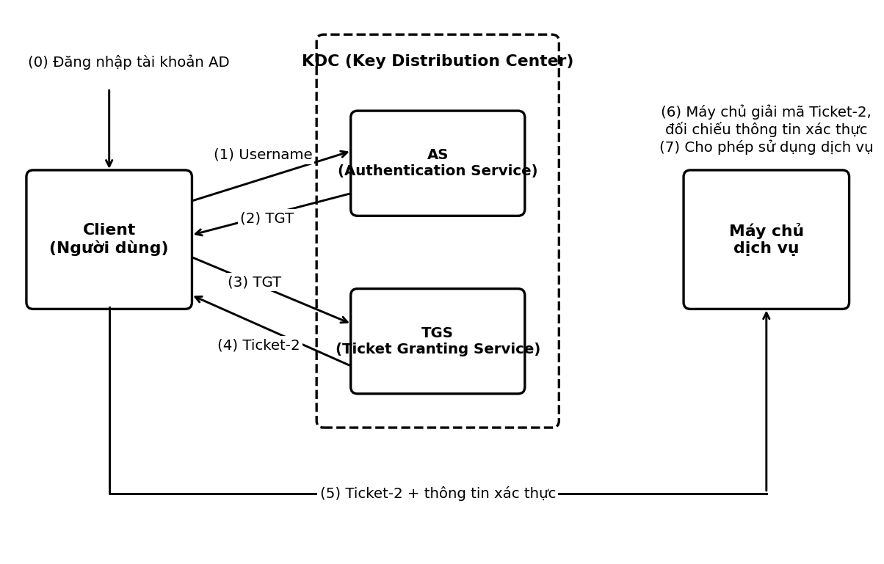
Hình 1. Sơ đồ quy trình xác thực của Kerberos

5. Nguyên tắc cấp quyền sử dụng tài nguyên của tổ chức
- Privilege Creep: xảy ra khi nhân viên, do thay đổi vai trò hoặc phòng ban nhiều lần, tích lũy quyền truy cập không còn cần thiết cho nhiệm vụ hiện tại, dẫn đến việc có quyền truy cập dư thừa.
- Least Privilege: nguyên tắc cấp quyền tối thiểu cần thiết cho người dùng để thực hiện nhiệm vụ công việc của họ, nhằm giảm thiểu rủi ro và hạn chế khả năng gây hại.
- Excessive Privilege: xảy ra khi người dùng có quyền truy cập hoặc quyền lực hơn mức cần thiết để thực hiện nhiệm vụ, thường do quản lý quyền không chính xác hoặc cấp quyền dư thừa.
- Account Revocation: xảy ra khi một nhân viên rời khỏi tổ chức. Tài khoản của người này cần được vô hiệu hóa (disable) càng sớm càng tốt.

6. OAuth 2.0 và OpenID Connect
OAuth 2.0 là giao thức ủy quyền cho phép một ứng dụng (Client Application) truy cập tài nguyên của người dùng trên một dịch vụ khác (ví dụ Google) mà không cần biết mật khẩu của người dùng. OpenID Connect là lớp xác thực danh tính xây dựng trên nền OAuth 2.0. Luồng xác thực OAuth 2.0 diễn ra như sau:
- Người dùng truy cập ứng dụng (Client Application).
- Ứng dụng chuyển hướng người dùng tới trang đăng nhập của Google; trang đăng nhập được hiển thị.
- Người dùng đăng nhập bằng tài khoản Google.
- Google xác nhận việc cho phép Client Application sử dụng tài nguyên của người dùng, và người dùng đồng ý.
- Google chuyển hướng người dùng về Client Application kèm theo authorization code.
- Client Application truy cập redirect URL và gửi authorization code, client id, client secret đến Google để xác nhận.
- Google trả về access token cho Client Application.
- Ứng dụng dùng access token để hoàn tất và đăng nhập thành công.
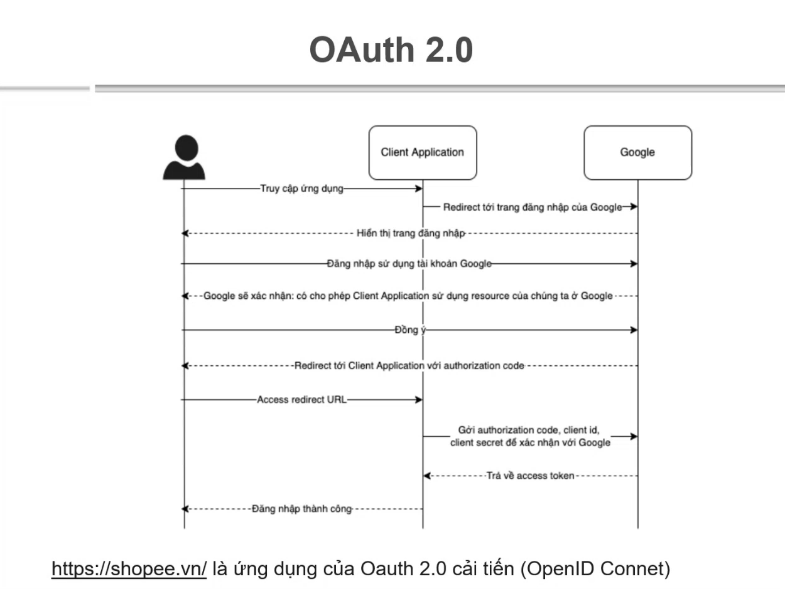
Hình 2. Sơ đồ luồng xác thực OAuth 2.0
Ví dụ: ứng dụng Shopee (https://shopee.vn/) sử dụng OAuth 2.0 cải tiến (OpenID Connect) cho phép người dùng đăng nhập thông qua tài khoản của một nhà cung cấp danh tính bên thứ ba theo luồng như trên.

7. Directory Services (Dịch vụ thư mục)
Directory Services là các dịch vụ chính trong việc cung cấp quản lý quyền hạn (privilege management) và ủy quyền (authorization) trên mạng doanh nghiệp.
Ví dụ về Distinguished Name (DN): DN của một máy chủ web do công ty Widget quản lý ở Vương quốc Anh có thể được viết như sau:
cn=widgetweb, ou=marketing, o=widget, c=uk, dc=widget, dc=foo
Trong đó:
- cn = widgetweb: tên của máy chủ web (Common Name).
- ou = marketing: đơn vị tổ chức, ở đây là bộ phận marketing (Organizational Unit).
- o = widget: tên tổ chức (Organization).
- c = uk: quốc gia, ở đây là Vương quốc Anh (Country).
- dc = widget, dc = foo: các thành phần của tên miền (Domain Component).

PHẦN 2: THỰC HÀNH

Bài 1: Phân quyền trên Windows

1. Mở Local Security Policy
Có thể mở công cụ Local Security Policy bằng cách nhấn tổ hợp phím Windows + R, nhập lệnh secpol.msc rồi nhấn Enter.

2. Cấu hình chính sách kiểm toán truy cập đối tượng
Trong cửa sổ Local Security Policy, chọn Local Policies → Audit Policy → Audit object access để bật ghi nhận các sự kiện truy cập đối tượng (tệp, thư mục…).
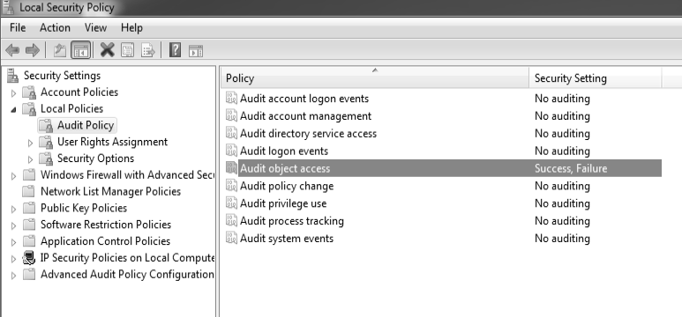
Hình 3. Giao diện Local Security Policy trên Windows
Nhấp đúp vào mục Audit object access, trong hộp thoại Properties đánh dấu chọn Success và Failure để ghi nhận cả truy cập thành công lẫn thất bại. Sau khi áp dụng, cột Security Setting hiển thị “Success, Failure”.
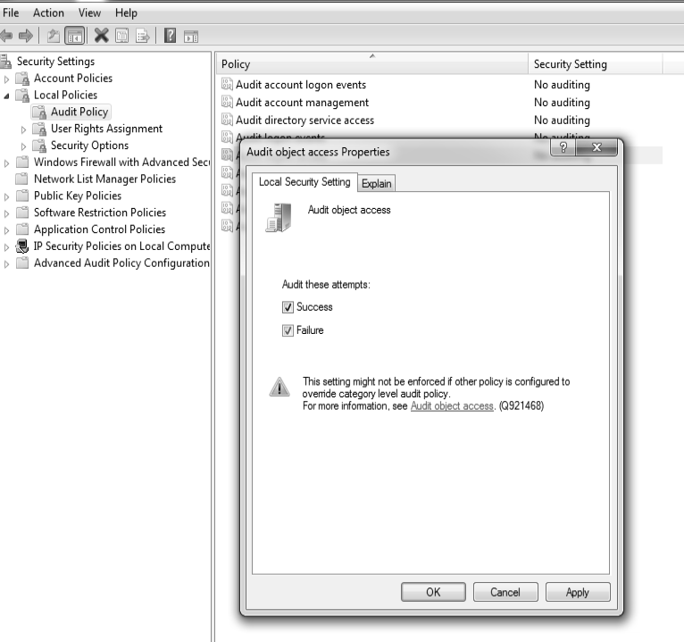
Hình 4. Hộp thoại thiết lập Audit object access (Success, Failure)

Bài 2: Phân quyền hệ thống tệp trên Linux

1. Ba quyền cơ bản
- Read (r): quyền truy cập và xem nội dung của tệp.
- Write (w): quyền chỉnh sửa nội dung của tệp.
- Execute (x): quyền chạy một tập lệnh hoặc thực hiện các tác vụ trên thư mục.

2. Ba nhóm đối tượng
- Owner (u): chủ sở hữu, thường là người tạo ra tệp hoặc thư mục.
- Group (g): các thành viên trong nhóm được chỉ định.
- Other (o): tất cả những người dùng khác.

3. Ví dụ: drwxr-xr-x tương đương 755
Mỗi quyền được quy ra một giá trị số: r = 4, w = 2, x = 1. Tổng các giá trị cho từng nhóm tạo thành mã quyền dạng số.
Nhóm | Chuỗi quyền | Phép tính | Giá trị
Owner | rwx | 4 + 2 + 1 | 7
Group | r-x | 4 + 0 + 1 | 5
Other | r-x | 4 + 0 + 1 | 5

Như vậy, chuỗi drwxr-xr-x biểu diễn một thư mục (ký tự đầu d) mà chủ sở hữu có quyền đọc, ghi và thực thi (rwx); nhóm và những người dùng khác chỉ có quyền đọc và thực thi (r-x). Mã quyền tương ứng là 755.

4. Lệnh chmod
Lệnh chmod dùng để thay đổi quyền của tệp hoặc thư mục. Ví dụ:
chmod g+w,o-x home
- g+w: thêm quyền ghi (write) cho nhóm (group).
- o-x: xóa quyền thực thi (execute) khỏi những người dùng khác (others).
Hiệu quả của lệnh này là bổ sung quyền ghi cho nhóm và loại bỏ quyền thực thi của những người dùng khác trên thư mục home. Ngoài ra, chmod cũng có thể dùng để thiết lập lại toàn bộ quyền hiện có bằng mã số, ví dụ chmod 755 home.

5. Thực hành phân quyền trên thư mục web
Kiểm tra quyền của các thư mục trong /var/www/html/ bằng lệnh ls -l. Kết quả cho thấy một số thư mục (như dvwa, owncloud) đang có quyền drwxrwxrwx (777), tức là mọi người dùng đều có thể ghi vào thư mục, tạo ra rủi ro bảo mật. Để khắc phục, đặt lại quyền 755 cho toàn bộ các thư mục bằng lệnh:
sudo find /var/www/html/ -type d -exec chmod 755 {} \;
Sau khi phân quyền, quyền truy cập các thư mục đã chuyển từ 777 về 755. Có thể kiểm tra lại kết quả trên các thư mục cha và thư mục con bằng lệnh:
ls -LR /var/www/html
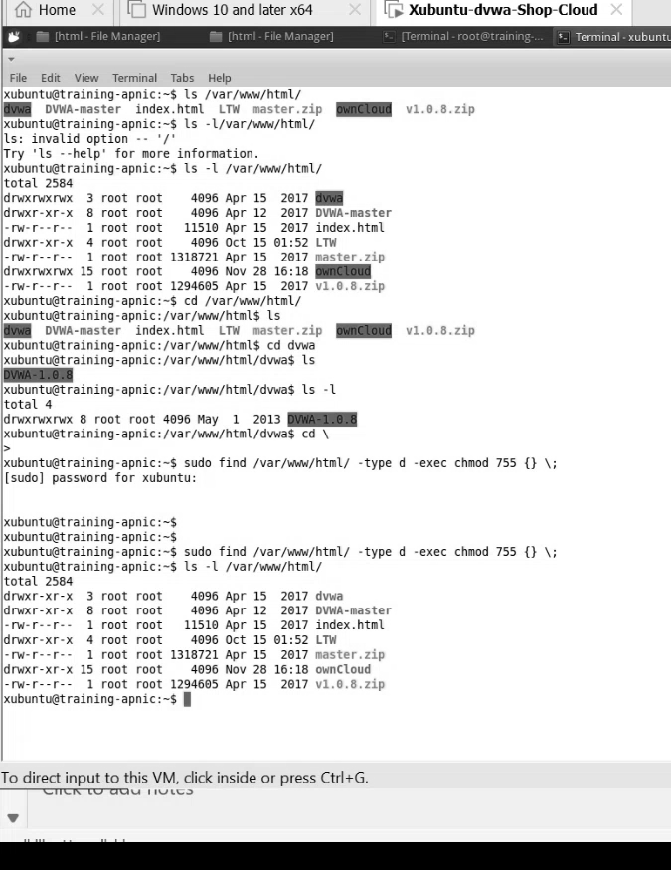
Hình 5. Terminal kiểm tra và phân quyền thư mục trên Linux

Bài 3: Cấu hình bảo mật Apache

1. Phát hiện lỗ hổng: lộ cấu trúc thư mục (Directory Indexing)
Sau khi kiểm tra quyền thư mục web bằng ls -l /var/www/html/, truy cập http://localhost/dvwa/ bằng trình duyệt. Trang web hiển thị danh sách thư mục (“Index of /dvwa”) cùng chuỗi thông tin phiên bản của máy chủ ở cuối trang (Apache/2.4.7 Ubuntu Server at localhost Port 80).
Như vậy website đã làm lộ nhiều thông tin: (1) cấu trúc các thư mục được hiển thị; (2) thông tin về máy chủ web và phiên bản đang sử dụng, giúp kẻ tấn công dò tìm lỗ hổng tương ứng.
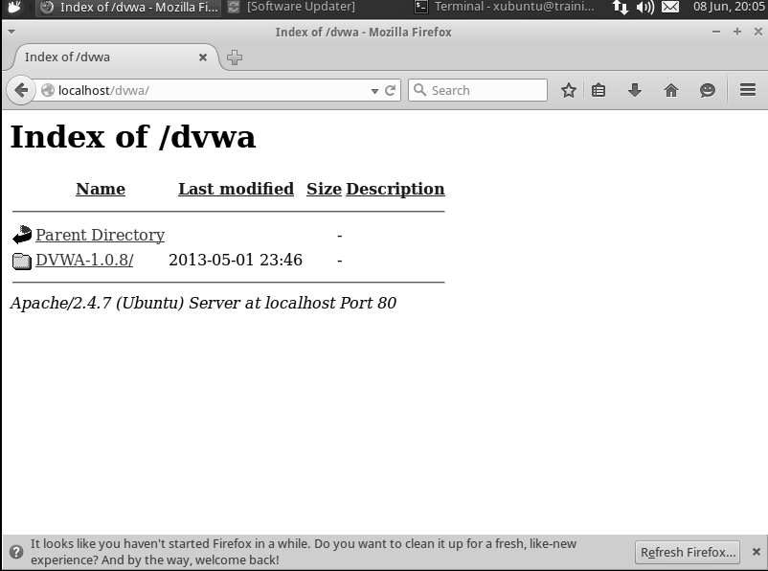
Hình 6. Giao diện Directory Indexing bị lộ cấu trúc thư mục

2. Khắc phục
Bước 1. Mở file cấu hình Apache để chỉnh sửa:
sudo vi /etc/apache2/apache2.conf
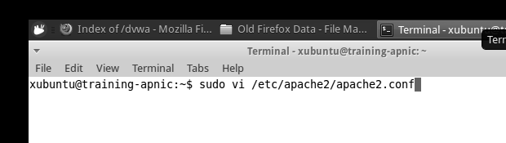
Hình 7. Mở file cấu hình apache2.conf bằng trình soạn thảo vi
Bước 2. Thêm hai dòng vào cuối file để ẩn thông tin phiên bản:
ServerSignature Off
ServerTokens Prod
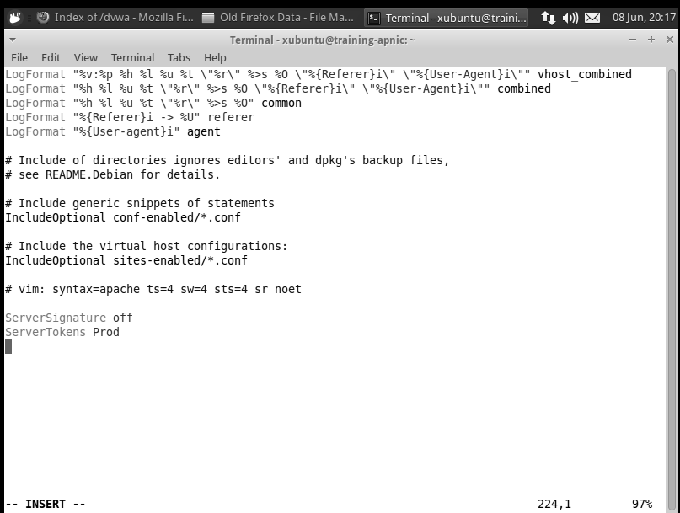
Hình 8. File cấu hình apache2.conf sau khi thêm ServerSignature Off và ServerTokens Prod
Bước 3. Trong cùng file cấu hình, tìm thẻ <Directory /var/www/> và xóa tùy chọn Indexes trong dòng Options Indexes FollowSymLinks để Apache không tự liệt kê nội dung thư mục.
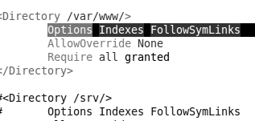
Hình 9. Xóa tùy chọn Indexes trong thẻ Directory
Bước 4. Khởi động lại dịch vụ Apache để áp dụng cấu hình mới:
sudo service apache2 restart
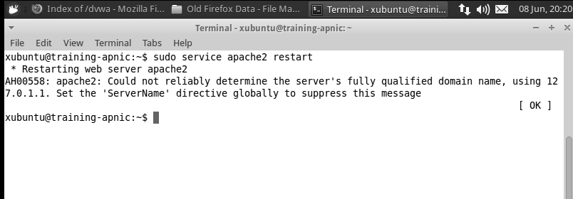
Hình 10. Khởi động lại dịch vụ Apache

3. Kiểm tra kết quả
Sau khi khắc phục, máy chủ không còn hiển thị thông tin phiên bản (trang lỗi 404 Not Found khi truy cập đường dẫn không tồn tại) và không còn liệt kê thư mục (trang 403 Forbidden khi truy cập /dvwa/).
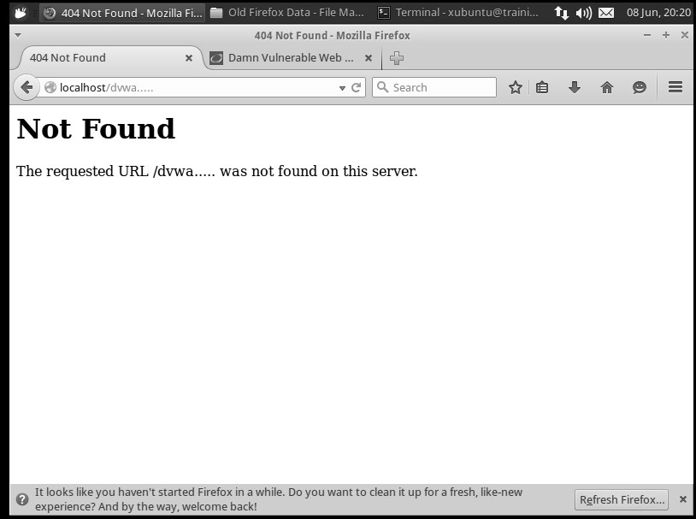
Hình 11. Kết quả sau khi khắc phục: trang 404 Not Found không còn lộ phiên bản
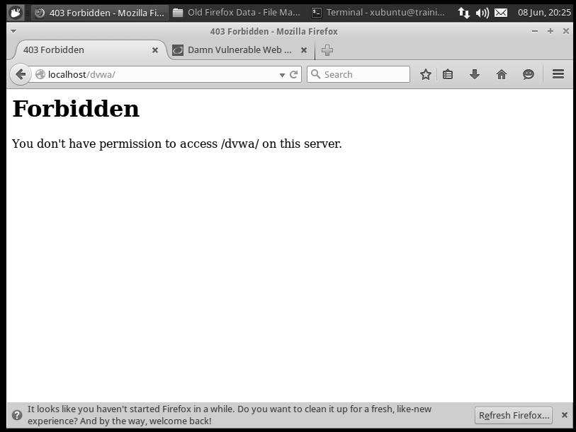
Hình 12. Kết quả sau khi khắc phục: trang 403 Forbidden không còn lộ thư mục

Bài 4: Khai thác lỗ hổng File Upload (DVWA)
DVWA (Damn Vulnerable Web Application) là ứng dụng web cố ý chứa lỗ hổng, dùng để thực hành trong môi trường lab cô lập. Bài thực hành này minh họa hậu quả của việc phân quyền và kiểm soát tải tệp lên không đúng cách.

1. Chuyển mức bảo mật về Low
Truy cập DVWA, vào mục DVWA Security và chọn Security Level là low, sau đó nhấn Submit để áp dụng. Ở mức này, ứng dụng gần như không kiểm tra tệp tải lên.
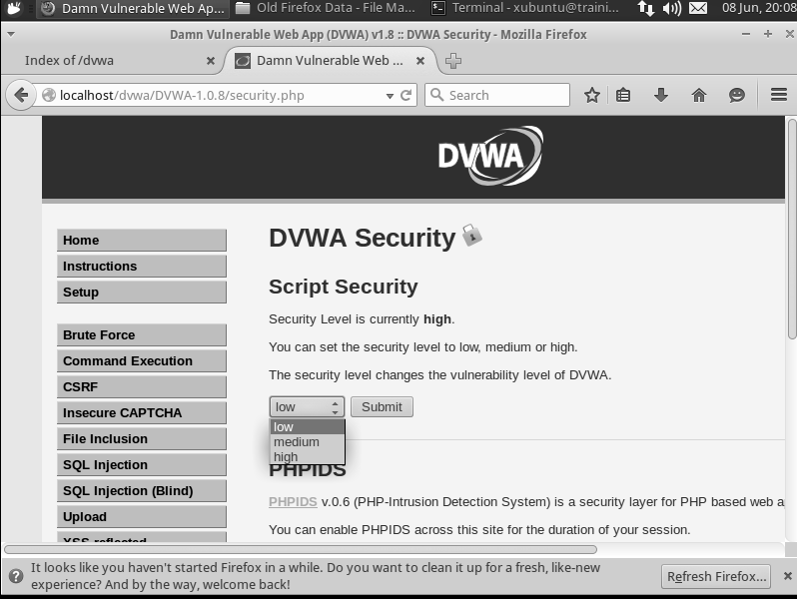
Hình 13. Giao diện DVWA chọn mức bảo mật

2. Upload file mã độc
Vào mục Upload (Vulnerability: File Upload) và tải lên một tệp mã độc thay vì tệp ảnh hợp lệ. Nếu phân quyền và kiểm soát thư mục tải lên không đúng, tệp mã độc có thể được thực thi trên máy chủ.
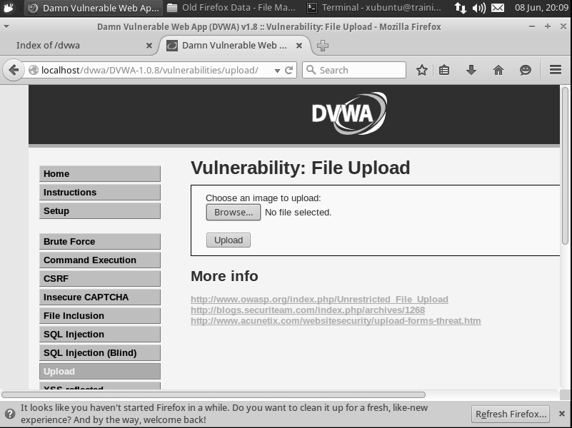
Hình 14. Giao diện upload file của DVWA
Biện pháp phòng tránh: kiểm tra loại và nội dung tệp tải lên, đổi tên tệp, lưu tệp ngoài thư mục gốc của web hoặc không cho phép thực thi tệp trong thư mục tải lên, và áp dụng nguyên tắc quyền tối thiểu cho thư mục này.

PHẦN 3: KẾT LUẬN

1. Tóm tắt kiến thức đã học
- IAM gồm bốn giai đoạn Identity, Authenticate, Authorize, Audit-Accounting; xác thực dựa trên ba yếu tố (điều biết, điều sở hữu, điều là/làm) và nên kết hợp đa yếu tố để tăng độ an toàn.
- Sinh trắc học được đánh giá qua các chỉ số FRR, FAR và CER.
- Các mô hình kiểm soát truy cập gồm DAC, RBAC, MAC; cần phân biệt Right (quyền hệ thống) và Permission (quyền trên tài nguyên).
- Kerberos xác thực tập trung bằng vé (TGT, Ticket-2) và mã hóa khóa đối xứng; OAuth 2.0 và OpenID Connect hỗ trợ ủy quyền và đăng nhập qua bên thứ ba.
- Các nguyên tắc cấp quyền: Least Privilege, tránh Privilege Creep và Excessive Privilege, thu hồi tài khoản kịp thời.
- Thực hành: cấu hình Audit trên Windows, phân quyền tệp bằng chmod trên Linux, ẩn thông tin phiên bản và tắt Directory Indexing trên Apache, và quan sát nguy cơ từ lỗ hổng File Upload trên DVWA.

2. Nhận xét về tầm quan trọng của phân quyền và bảo mật hệ thống
Qua bài lab, có thể thấy phân quyền sai (như quyền 777 trên thư mục web) hoặc cấu hình mặc định (hiển thị thư mục, lộ phiên bản máy chủ) đều tạo điều kiện cho kẻ tấn công thu thập thông tin và khai thác hệ thống. Chỉ với vài thay đổi cấu hình đơn giản, mức độ rủi ro đã giảm đáng kể.
Phân quyền đúng theo nguyên tắc quyền tối thiểu, kết hợp ghi nhật ký kiểm toán và xác thực mạnh, là nền tảng để bảo vệ tính bí mật, toàn vẹn và sẵn sàng của hệ thống. Đây là công việc cần được rà soát và duy trì thường xuyên trong suốt vòng đời của hệ thống.

